 | Российский государственный социальный университет  Факультет информационных технологий

ИПЗ

Создание картинки и обработка его в новых технологиях нейросети
по дисциплине «Интеллектуальные информационные системы»

ФИО студента | Трофимова Карина Александровна
Направление подготовки | Информационные системы и технологии
Группа | ИСТ-Б-01-Д-2019-1

Москва 2020

Задача:Создать картинку или рукописный рисунок обработать новыми технологиями обработки нейросети
Результат: Обработанная картинка новыми технологиями обработки нейросети
Для выполнения задания я взялa несколько сайтов, которые соединяют две картинки и создают одну по стилю одной из начальных.
Ostagram
Нейросеть, судя по коду на GitHub, создана жителем Нижнего Новгорода Сергеем Моругиным. Она умеет раскрашивать изображения в цвета других иллюстраций. Ostagram оформляет исходное изображение не в стиле выбранной картины, а в ее цветах. Чтобы начать обработку, нужно просто загрузить или выбрать исходник и изображение, откуда нужно взять цветовую гамму.
https://www.ostagram.me/static_pages/lenta?last_days=1000&locale=ru
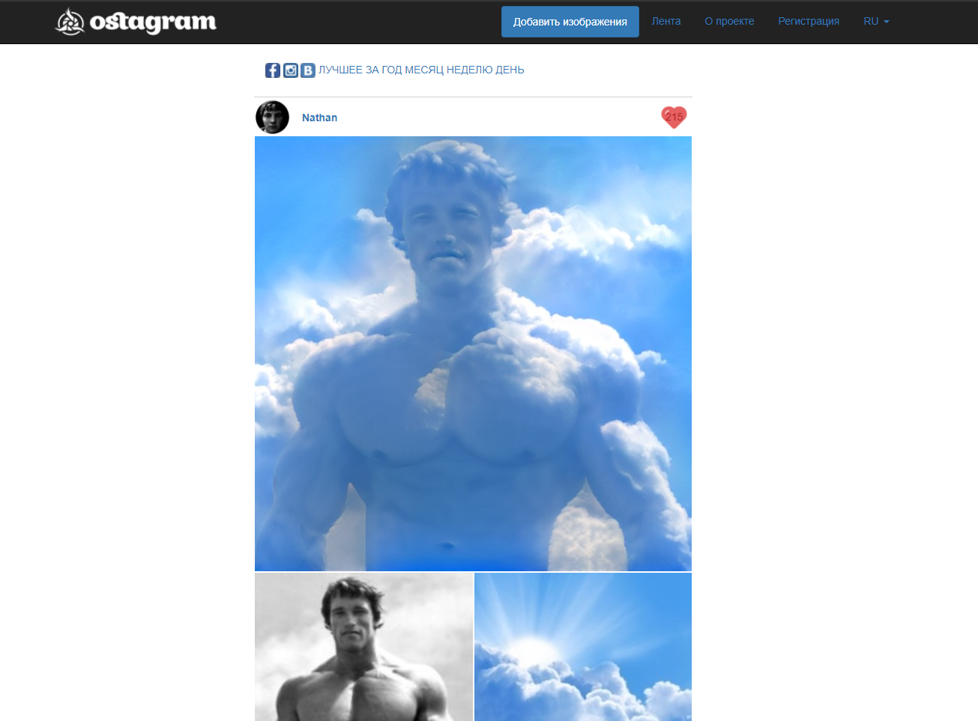
Регистрируемся и добавляем для обработки портрет и выбираем картинкуиз предложенных, которая будет служить фильтром. Время ожидания обработки около 12 минут.
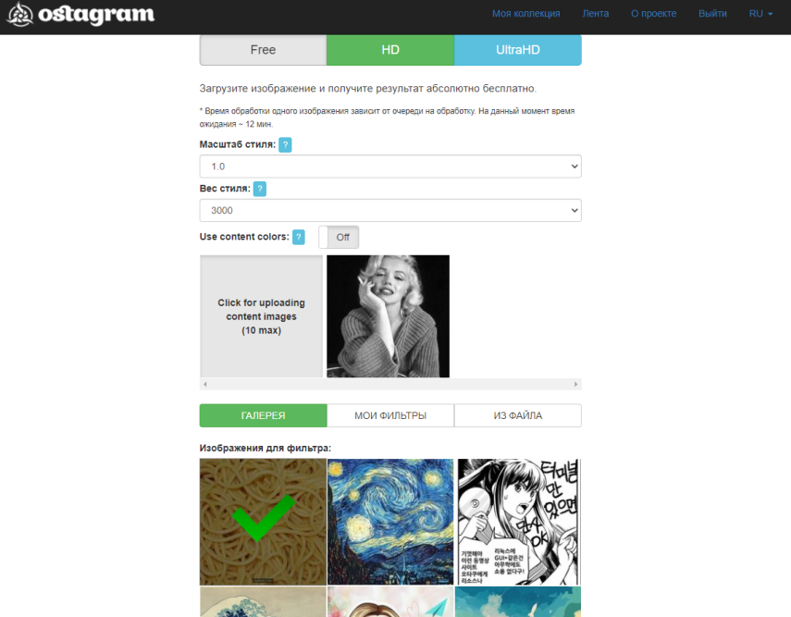
Результат:
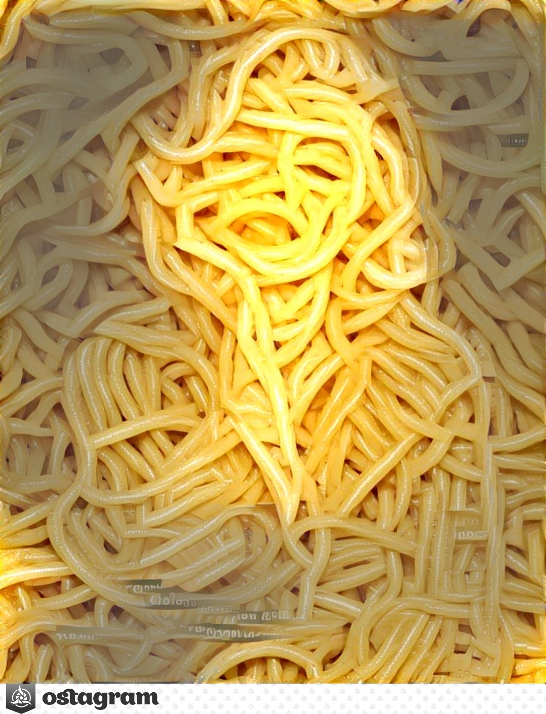

DeepArt
Сервис меняет стиль изображения на выбранный вами. Можно, например, создать абстракцию из нормального фото или превратить портрет в нечто футуристическое, сделать крутой контент для соцсетей или получить уникальные иллюстрации на сайт.
https://deepart.io/
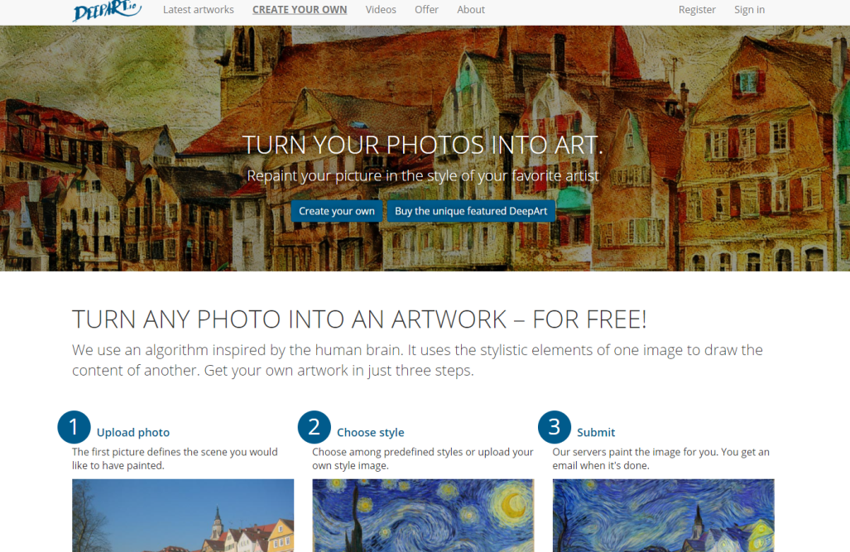
Добавляем картинки, указываем почту. Время ожидания 2 минуты.
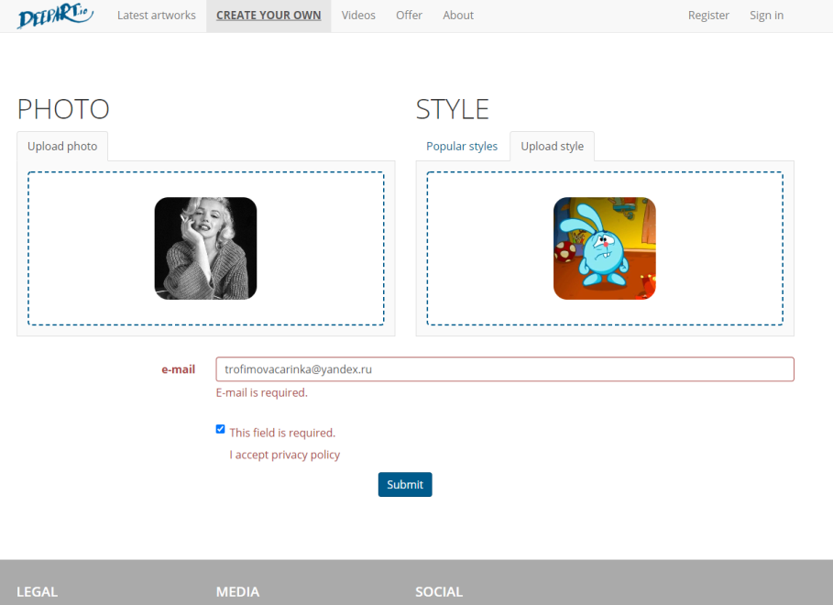

Результат:
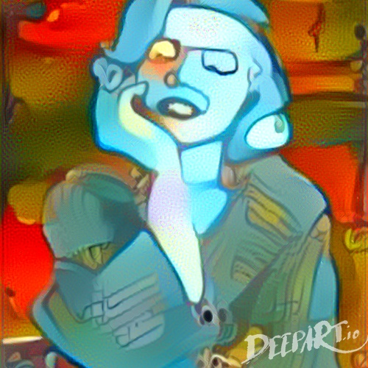
Reflect
Сервис создан на основе генеративно-состязательной сети. Он умеет заменять лица на фотографиях.Нейросеть не просто заменяет лица на фото, но и сохраняет выражение лица, его цвет и другие характеристики. В ней можно заменять лица и на статуях, картинах, в кадрах из мультфильмов и скриншотах из видеоигр.
https://reflect.tech/
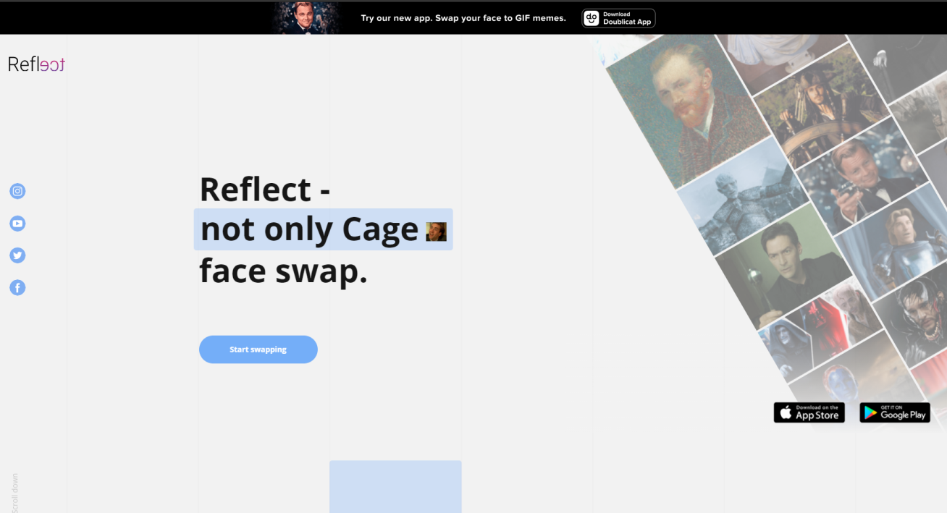
Регистрируемся и добавляем первый портрет
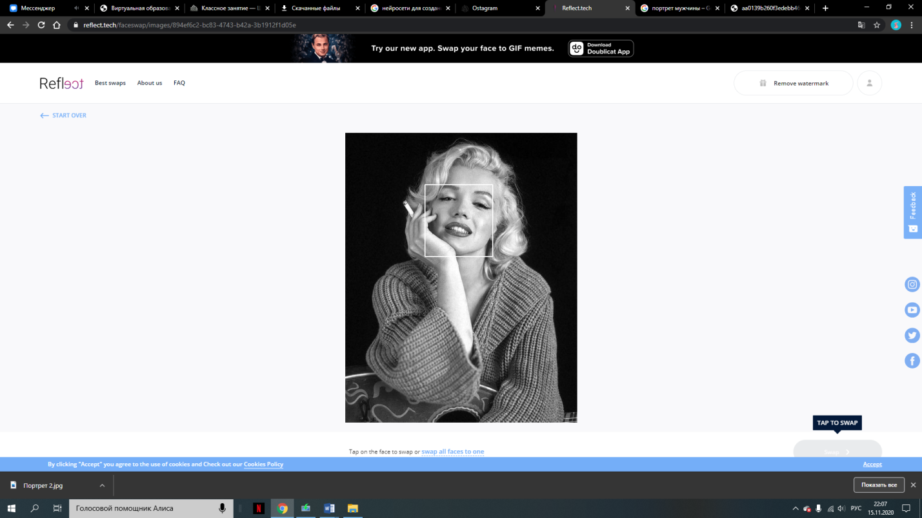
Выбираем лицо и добавляем второй портрет и мгновенно получаем фотографию с заменённым лицом, где можем также выбрать уровень замены
